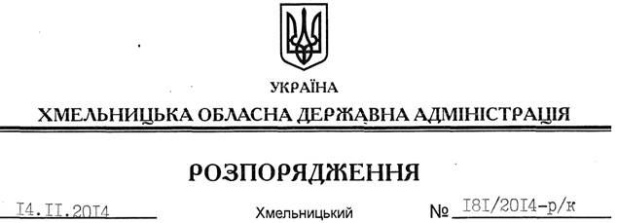

Про надання відпустки Стебло Л.В.

Відповідно до статей 6, 39 Закону України “Про місцеві державні адміністрації”, статей 6, 12 Закону України “Про відпустки”:
Надати Стебло Лесі Василівні, заступнику голови – керівнику апарату обласної державної адміністрації частину щорічної відпустки за період роботи з 25.04.2014 до 25.04.2015 у кількості 10 календарних днів з 17 по 26 листопада 2014 року включно.
Підстава: заява Л.Стебло від 12.11.2014 року

Перший заступник
голови адміністрації О.Симчишин

